Урок - практикум по истории России на основе ЭОР
Тема урока: Борьба Руси с западными завоевателями.
Учитель истории и обществознания: Битюкова Любовь Викторовна
Место работы: филиал МБОУ «Стрелецкая СОШ» в пос. Новая жизнь
Тамбовского района Тамбовской области
Класс: 6
Учебно-методический комплекс: учебник «История России» 6 класс
Автор: А. А. Данилов, Л. Г. Косулина, М. «Просвещение» 2012

Цель:
- познакомить учащихся с трагической для Руси эпохой агрессии с Запада, открыть для себя героические страницы русской истории, дать оценку Александру Невскому, как исторической личности и государственному деятелю.
Задачи:
- воспитание учащихся в духе патриотизма, уважения к своему Отечеству — многонациональному Российскому государству
-способствовать развитию навыков учащихся работать с различными источниками: текстом учебника, историческими источниками
- формировать у школьников умения применять исторические знания для осмысления сущности современных общественных явлений, в общении с другими людьми в современном мире
- научить давать оценочные суждения на основе обобщения событий и явлений определенного исторического периода; расширить представления о роли и значении личности в истории.

Тип урока: изучение нового материала
Формы работы учащихся: индивидуальные, групповые.
Техническое оборудование: компьютер, мультимедийный проектор

Перечень используемых на данном уроке ЭОР
№ | Название ресурса | Тип, вид ресурса | Форма предъявления информации | Гиперссылка на ресурс обеспечивающий доступ к ЭОР
1 | Орден Святого Александра Невского (1725) | И- тип | Иллюстрация | http://files.school-collection.edu.ru/dlrstore/0423fadc-727a-436d-8d7e-182c160aecf3/28A_07.jpg
2 | а) Орден Александра Невского (1942)  б) Битва на Чудском озере | И- тип  И- тип | Иллюстрация  Видеофрагмент | http://fcior.edu.ru/card/21389/ledovoe-poboishe.html
3 | Портрет  А. Невского | И- тип | Картина | http://files.school-collection.edu.ru/dlrstore/e5ebcdb0-f684-4410-8815-5c82c33b0633/%5BIS6IR_4-15%5D_%5BPD_01%5D.html
4 | Схема Невской битвы | И- тип | Карта | http://files.school-collection.edu.ru/dlrstore/d2f9b8a6-8e65-4bc8-bee9-55bc8fcfc4bd/%5BIS6IR_4-15%5D_%5BPD_02%5D.swf
5 | Схема Ледового побоища | И-тип | Карта | http://files.school-collection.edu.ru/dlrstore/ba47c655-9af1-4aea-9c36-893b6b7d4191/%5BIS6IR_4-15%5D_%5BPD_03%5D.swf
6 | Практика | П-тип | Тест | http://fcior.edu.ru/card/21389/ledovoe-poboishe.html
7 | Рассказ о А. Невском | И- тип | Аудио приложение | http://fcior.edu.ru/card/9916/ekspansiya-s-zapada-aleksandr-nevskiy.html
8 | Ал. Невский---воин или дипломат? | К- типа | Задание | http://www.fcior.edu.ru/card/1098/borba-s-krestonosnoy-agressiey.html
Технологическая карта урока

№ | Этап урока | Организация работы обучающихся при изучении темы на основе ЭОР
 |  | Содержание | Деятельность ученика | Деятельность учителя
1 | Введение нового материала | ЭУМ И- типа  План урока:  1.Александр Ярославич.  2. Походы крестоносцев.  3.Невская битва.  4. Ледовое побоище. | Воспринимает информацию о А. Невском, о борьбе русского народа с западными завоевателями, делают запись в тетрадь (даты, словарная работа) | Знакомит учащихся с планом урока. В начале показывает ордена, которые названы в честь А. Невского (они были учреждены в 1725 году и в 1942 году (ресурс №1 и №2) и рассказывает о Александре Ярославиче – используя аудио приложение (Ресурс №7) Рассказывает о Невской битве и Ледовом побоище. (Ресурс №2(б)- №5)  Использует материал ЭУМ как основу для презентации.
2 | Формирование вопросов учащимися | Вопросы учеников: | Задают вопросы | Отвечает на вопросы
3 | Ответы учащихся на вопросы | За победу, в какой битве молодой князь Александр Ярославович получил почётное прозвище «Невский»? Почему? | Отвечают на вопросы | Учитель организует первичное закрепление знаний: задаёт вопросы, с целью выявления восприятия изученного материала.
4 | Формирование учителем заданий для выполнения учащимися | Задание ЭУМ П-типа | Учащиеся индивидуально осваивают содержание ЭОР на компьютере, задают вопросы.  . | Организует работу для выполнения практического модуля для актуализации знаний.
5 | Выполнение заданий учащихся | Задание ( Ледовое побоище)  1.Выберите правильный ответ.  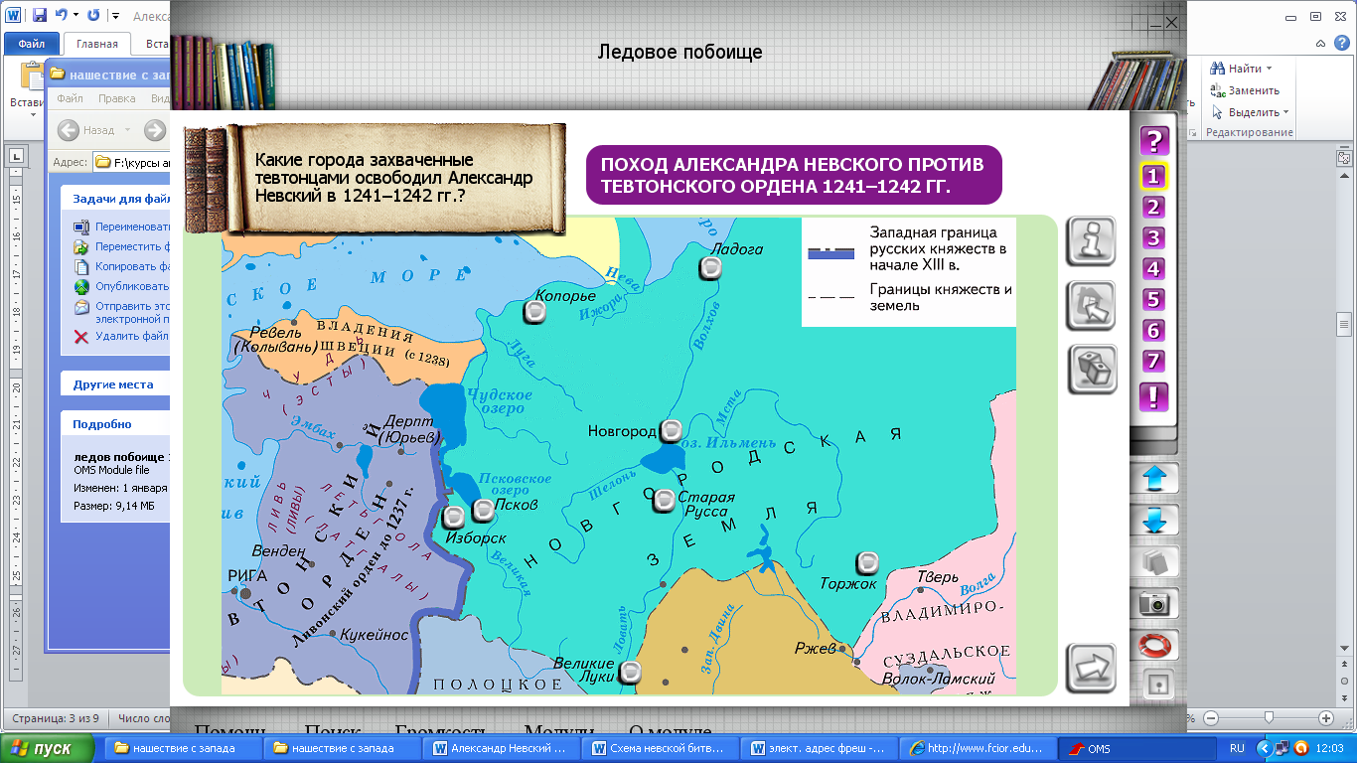  2. Поместите картинки на правильные места  (снаряжение тевтонцев  и русских)  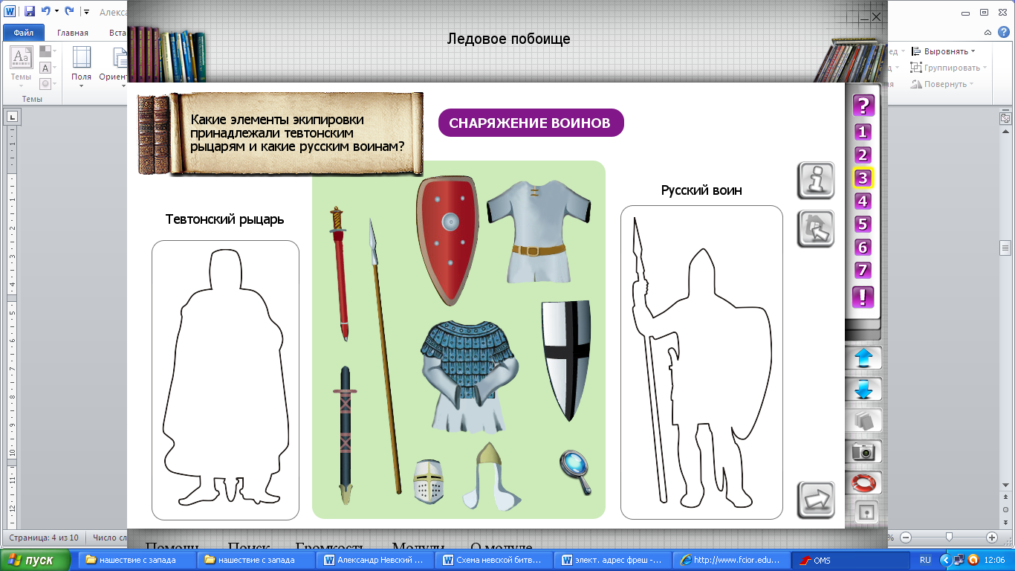 | Отвечают на поставленные вопросы в модуле, возможно обращение к дополнительному материалу | Проверяет результаты выполненного задания, комментирует работу учащихся.
6 | Формулировка контрольных вопросов или заданий | Определяет контрольный вопрос и задание К- типа | Знакомятся с заданием | Дает задание для каждого индивидуально
7 | Выполнение контрольных заданий учащимися | Контрольный вопрос.  В чем причина победы русских войск в Ледовом побоище?  Задание ЭУМ К-типа (Ал. Невский---воин или дипломат) | Самостоятельно выполняют работу с последующей самопроверкой | Организует работу по выполнению модуля с целью контроля и коррекции знаний при изучении нового материала.  Управляет работой учащихся с модулем, проверяет результаты.
8 | Формулировка выводов д/з | По преданию князь произнес перед новгородцами речь, которую закончил словами: «Кто к нам с мечом придет, тот от меча и погибнет!»  За свои ратные подвиги Александр Невский удостоился высшей награды - он был канонизирован церковью и объявлен Святым. | Фиксируют выводы | Формулирует выводы. Комментирует оценки. Задает задание на дом, даёт рекомендации по его выполнению.  Параграф 13 (читать, ответить на вопросы)

